(к положению о МО)

ЗАЯВКА
на участие в Конкурсе на лучшее местное отделение
ВРО Общероссийской общественной организации
«Союз пенсионеров России» 2021 года

Информация о местном отделении ВРО СПР Владимирской области

Полное наименование
Организации-заявителя: Юрьев-Польское отделение Общероссийской общественной организации «Союз пенсионеров России»
Председатель местного отделения (срок полномочий) Куксина Надежда Кузьминична (с 2010г. 11 лет)
Дата образования МО СПР 9 июня 2006г.
Юридический адрес 601800, Владимирская обл., г. Юрьев-Польский, ул. 1 Мая, д.72
Фактический 601800, Владимирская обл., г. Юрьев-Польский, ул. 1 Мая, д.72
Контактные телефоны:89101765788, 89101726727, (49246) 3-38-80, (49246) 2-12-02
Факс (49246) 2-12-02
Электронная почта yp-biblioteka@mail.ru
Веб-сайт http://yurievkcson.tw1.ru раздел МО «СПР»

1. 1. Учетная численность членов организации в соответствии с книгами учета и наличием заявлений (в графе указать численность членов СПР и общее количество пенсионеров в регионе: на 01.12.2021. 153 /105809 В связи с пандемией и смертностью населения в 2021 году умерло 17 членов нашего отделения. В т.ч. член совета Крашенинникова К.С)
Все члены разделены на первичные организации. Всего 9 первичных организаций. Каждую первичную организацию возглавляет председатель (Михайлова Г.Н.Пугачева Т.Ю. и Белова В.В., Илларионова Л.В., Колесникова О.Р, Михайлова Р.А., Смирнова В.А., Титаренко Т.В. Кондрашина З.К. Две первичные организации расположены в селах района – Красное и Сосновый бор. Общим собранием избран казначей отделения- Максимова Р.А, так же Совет, в который входит -7 человек. Все ответственные, эрудированные, профессионалы каждый в своей бывшей профессии. Ревизионная комиссия-председатель Михайлова Р.А. Учетная численность членов организации в соответствии с книгами учета и наличием заявлений
численность членов СПР и общее количество пенсионеров в регионе: на 01.12.2021. 153 /10580
2. Состояние организации учета, ведение делопроизводства, состояние отчетности в ВРО СПР:
- в члены Ю-Польского отделения ВРО ООО «СПР» принимаются все желающие с 18 лет по заявлению;
-учет ведется с 2006 года и обновляется каждый год на 01.01. текущего года в «Списке членов Юрьев- Польского отделения ВРО ООО «СПР». Список ежегодно предоставляется в региональное отделение. В 2021году ревизия в районе проведена на 1 декабря 2021 г. в октябре 2021 членами местной ревизионной комиссией, которую возглавляет Михайлова Р.А. (члены Федулова В.Н. Сергеева Н.А.)
-своевременно ежегодно в начале каждого года предоставляются отчеты о деятельности МО за прошедший год: «Список членов Юрьев-Польского отделения ВРО ООО «СПР», «Отчет о работе МО за текущий год»»; Финансовый отчет», «План работы МО на текущий год»; «Список юбиляров». членские взносы за текущий год.
Задолженность перед ВРО ООО «СПР» отсутствует.
- организовано делопроизводство, налажен учет членов союза (форма учета) -Список членов МО ООО ВРО на 1.12.2021г.(В списке отражаются: ФИО, дата рождения, контактный телефон, адрес проживания, льготы (особые заслуги), Выборная должность, дата вступления в ВРО,, № членского билета , № пенсионного удостоверения).
По мере необходимости в 2021 году Совет собирался на заседания 2021год- пандемия не закончилась, но послабление все же чувствовалось. Все основные вопросы: работа Совета, экстренные вопросы решались по телефонам (2 протокола)
За год полностью Совет собрался 5 раз. Всего 7 протоколов заседания. Заседания проводились по различным вопросам. На каждом поднимался вопрос о вакцинации против Ковида. В настоящее время из 153 членов привиты 87 человек. Важным был вопрос об определении членов нашего местного отделения, находящихся в трудной жизненной ситуации для получения продуктового набора от ВРО ООО «СПР». (10 чел.) О проведении районных соревнований по шахматам и компьютерному многоборью. О проведении районной выставки «Мой урожай» и «О проведении 15-летия местного отделения». «О развитии социального туризма в области и районе»,» «Об организации туристической поездки в г. Александров и г.Юрьев-Польский». «О приеме специалистов- врачей в г-Юрьев-Польский из Московского герантологического центра, актуальным был вопрос «О предупреждении всех пенсионеров о существующих мошенниках» и роздан материал ВРО «Проект Без обмана» «А также: О чествовании юбиляров, о проведении различных мероприятий: 8-е Марта, День Победы, акций «Свеча памяти», «День призывника», «День мужества» «День матери» «О презентации выставки народного творчества «Творенье рук –души отрада» «Красота руками женщин» и др.
3. Наличие электронной почты местного отделения: yp-biblioteka@mail.ru
4. Бюджет организации (руб.):
В 2021 г. -остаток денежных средств: 7980.4
Членские взносы МО 23550
От ВРО на юбиляров- 2800
На 15д юбилей- 5000
Итого приход 31350
Расход 2021: приобретение и вручение на чествование юбиляров- 3543
Взносы в ВРО ООО -1710
Приобретение подарков членам к Новому году -15298
Цветы, оплата некролога 510
Представительские расходы 2670
Подарки председателям активистам 7670
Проведение конкурсных программ 231
Итого 30393
Остаток за 2021 8937.40
В 2020 взносы 170х 150 = 25 500
От ВРО на юбиляров 3 200
Итого: 28 700
Задолженности перед ВРО Союза пенсионеров России нет.
спонсорами были только местные учреждения культуры и спорта: РЦКД, Музей, кинозал РЦКД, центральная библиотека, спортивно- культурный комплекс, в частности бассейн «Радуга»
Всего по льготной цене пенсионерам было продано билетов в кинозал «Россия» -
210 билетов. Посетили кинозал 9раз по 20 -25человек посмотрели новые фильмы Входной стоит билет 210 руб. Пенсионерам из М О за 110 руб.
3 раза бесплатно посетили Юрьев-Польский историко-архитектурный и художественный музей. Всего посетило- 54 человека.
Центральная библиотека является социальным партнером: заседания Совета, совместные Пленумы с общественными организациями проводились дистанционно на базе центральной библиотеки, обзоры новых книг, обсуждения и читательские конференции произведений писателей совместно с районным центром культуры и досуга проводили так же дистанционно тематические вечера, вечера отдыха. презентации выставок народного творчества жителей района и области.

С открытием кинозала в ДК просматриваем новые фильмы.
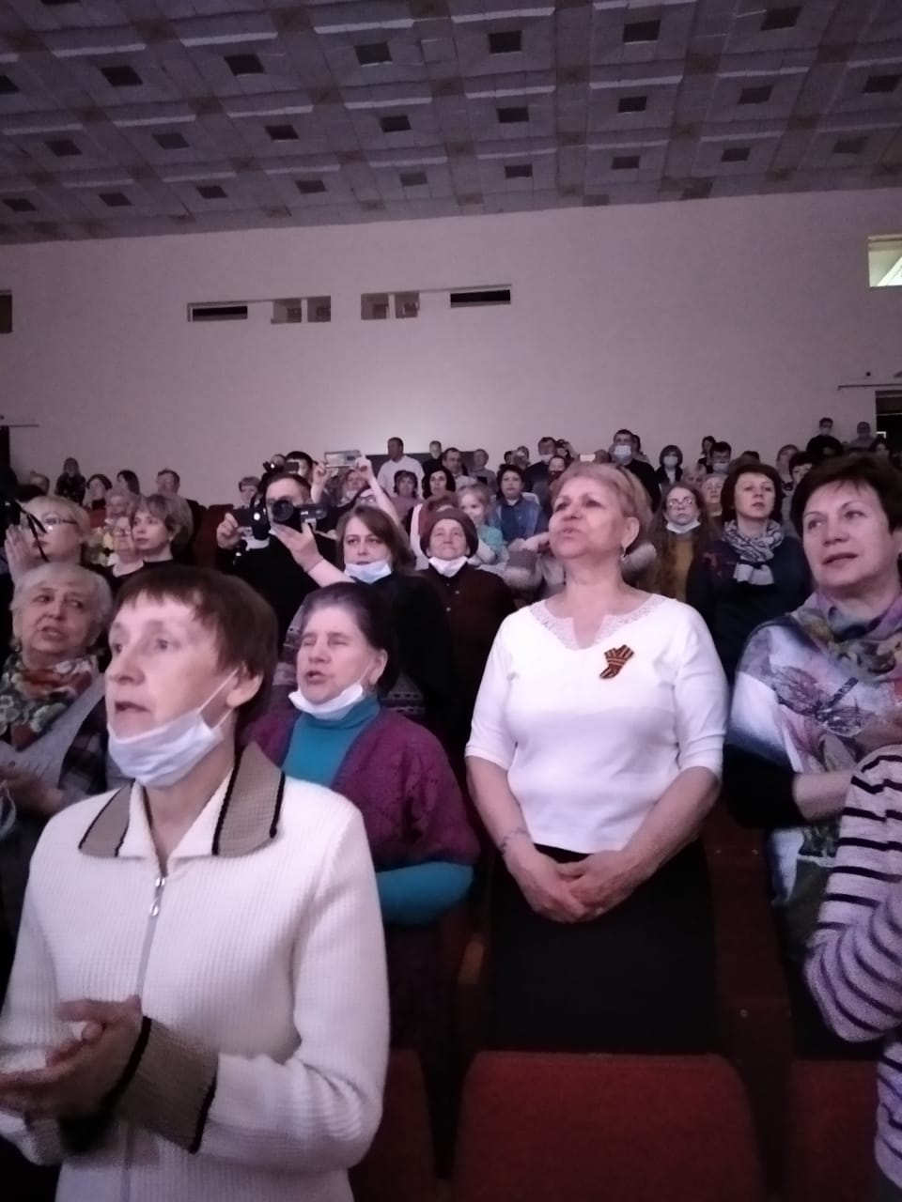
Так в 2021 году для пенсионеров были организован бесплатный показ повторных фильмов: «Трактористы» «Афоня», «Забытая мелодия для флейты». Старики –разбойники». «Спортлото-82» «Верные друзья, и др.(ежемесячно)
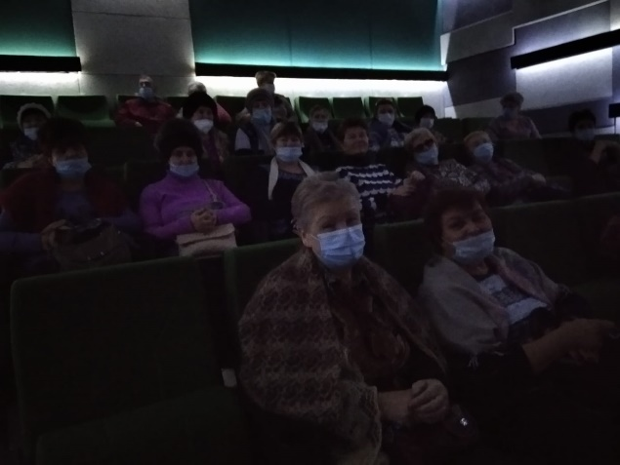
На премьерные фильмы. билеты нам предоставляют так же по льготной цене 110. В ноябре видели премьеры «Небо», «Бумеранг»,
«Летчик» и др.

По ходатайству Совета Юрьев- Польского отделения ВРО ООО «СПР» решением Совета народных депутатов пенсионерам, посещающих бассейн удешевлены входные билеты. Стоимость входного билета в бассейн - 120 рублей.
(для пенсионеров 60 рублей за одно посещение). Пенсионеры пользуются абонементами
В 2021 в связи с тем, что театр во Владимире временно не работает, артисты организует показ спектаклей в РЦКД. Так в этом году театр побывал в Юрьев-Польском. К распространению билетов на спектакль по рассказам В. Шукшина «Праздник был» были привлечены все председатели первичных организаций. Зал полностью был (350 человек был заполнен пенсионерами из общественных организаций:Совета ветеранов ВОВ, СПР и ВОИ) стоимость билета составил 100 руб.
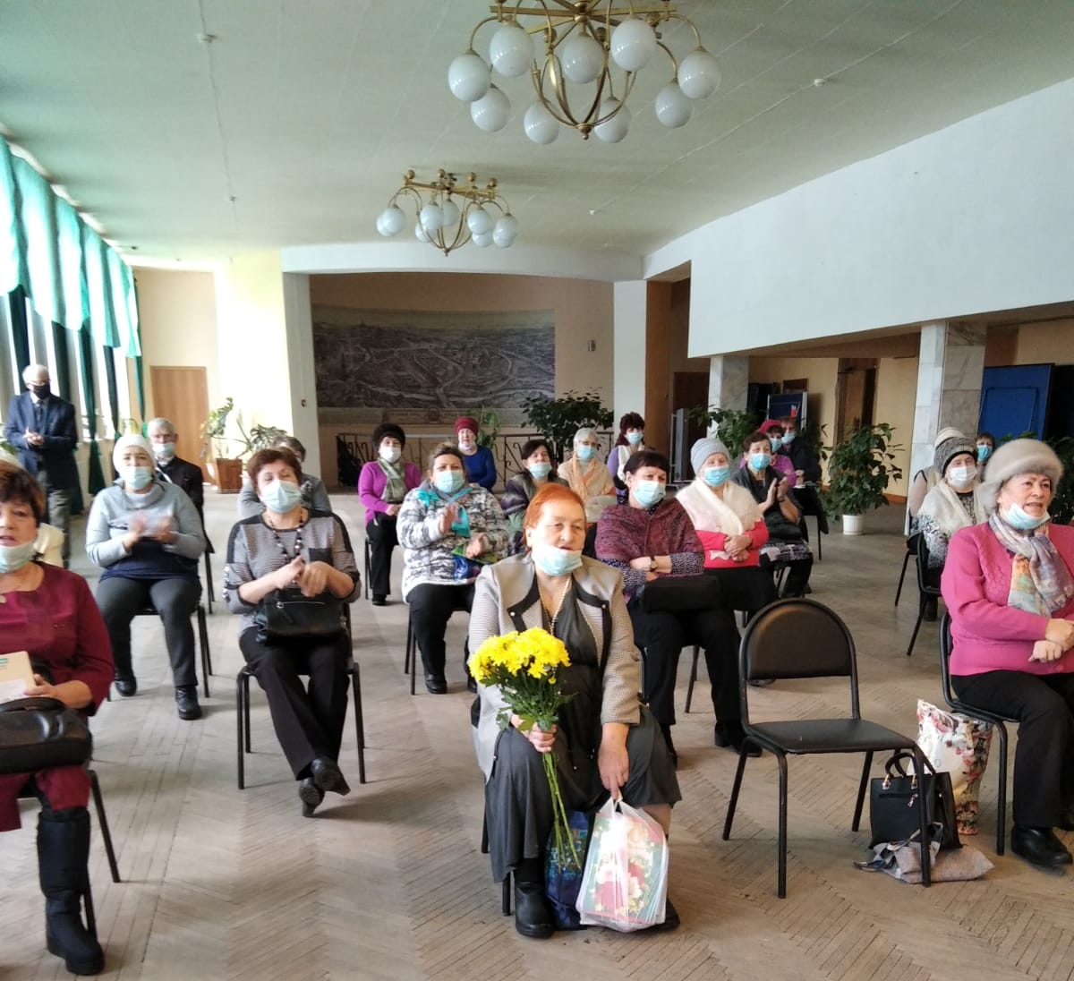

В РЦКД в 2021 проведено 7 тематических вечеров с привлечением народных коллективов «Юрьев день;» «Напевы Ополья», «Веснянка», «В добрый час», «Созвездие», «Проталинка», Эстрадно-джазовый коллектив, «Канареечка» и др. - августе 2021- состоялась Осенняя ярмарка «Мой урожай» и районный праздник «Рябиновое Ополье».
5. Востребованность организации, узнаваемость, упоминаемость в СМИ, выступления, комментарии (краткая справка)
Юрьев-Польское отделение ВРО ООО «Союз пенсионеров России» востребовано и пользуется большим уважением среди всех общественных организаций района, органов власти и всех жителей. На протяжении многих лет у отделения накопилось огромное множество благодарностей, почетных грамот и публикаций в местных средствах массовой информации не только от районных служб, но и от областных.
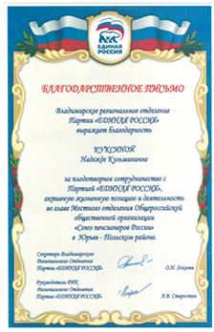
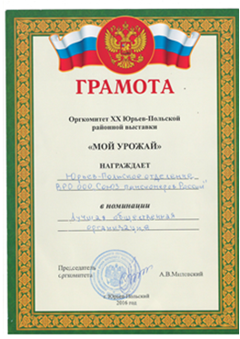
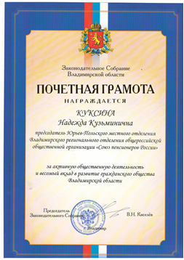
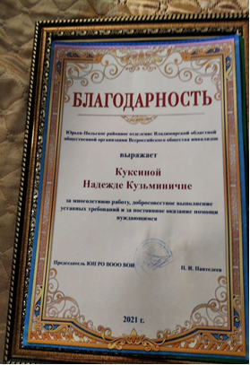
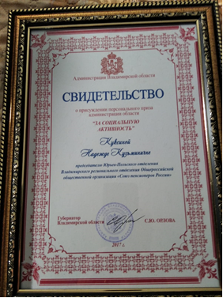

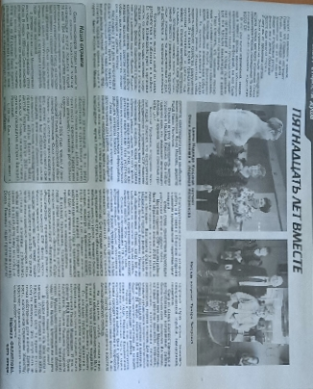
Юрьев-Польское отделение ООО ВРО «СПР» знают и любят в городе и районе. Без членов нашей организации не проходило до пандемии ни одно общественно- политическое мероприятие: митинги, праздничные шествия, праздники, фестивали, смотры, конкурсы, встречи с руководителями района и области Пенсионного фонда, Социального обеспечения, с руководителями района. Под руководством общего отдела администрации неоднократно были на митингах, посвященных Дню труда и весны, воссоединению России с Крымом, Дню народного единства в гг. Владимире и Суздале, Члены организации активные участники читательских конференций, презентаций книг, диспутов, всевозможных акций, конкурсов, соревнований, ярмарок, выставок народного и кулинарного творчества. Только за 2021 год на проводимых мероприятиях чествовали 28 юбиляров и 3 пары золотых . О всех проводимых мероприятиях, юбилярах печатается в местной газете «Вестник Ополья». Большую помощь в подготовке материала и написанию статей оказывает член нашего Совета, заслуженный работник культуры, член журналистов России Филиппова Надежда Ивановна
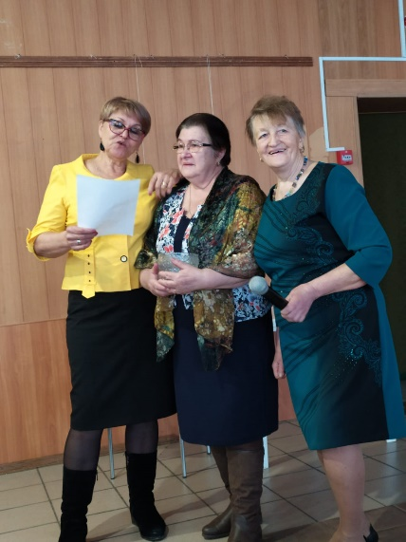
С 2019 года в работу внесена новая форма работы: «Чествование золотых юбиляров».
Так в 2021 году золотых юбиляров супругов Шляповых чествовали на дому. От имени нашей организации поздравили с таким прекрасным юбилее председатель Совета организации «Дети войны» Садыкова Л.А. и член союза Лепешкина Н. В июне супругов Горшковых.В октябре чествовали золотых юбиляров Антоновых Валентину Георгиевну и Евгения Валентиновича. Всю свою трудовую деятельность они посвятили сельскому хозяйству. Муж- директор СПК «Красносельский», председатель районного Совета народных депутатов. Жена – гл. бухгалтер управления сельского хозяйства района. В мае, июне, августе, сентябре собирали только юбиляров и их верных друзей. Столы расставляли в шахматном порядке, за столом был юбиляр и его лучший друг. Звучал рассказ о юбиляре, вручались памятный и музыкальный подарки. С октября – по сегодняшний день мероприятия проводятся только для привитых.
В МО имеется подборка публикаций статей о мероприятиях МО. Более половины членов активно проводят свое свободное время за компьютером в «Одноклассниках».
Особенно активизировалось общение во время пандемии пенсионеров по Viber и WhatsApp. «Одноклассники.»: приветствия друг друга, обучения по онлайн различным видам творчества- заготовка продуктов на осенне-зимнее время, приготовление различных блюд, занятия рукоделием, занятия лечебной физкультурой. Все упражнения, которые запомнились инструкторам высылаются своим друзьям. и
6. Взаимодействие с органами власти, ПФР и общественными объединениями, формы взаимодействия (краткая справка):
Юрьев-Польское отделение ВРО ООО «СПР» постоянно находится в контакте в местные органы власти: партией «Единая Россия», сторонниками партии «Единая Россия». Куксина Н.К. избрана председателем сторонников партии «Единая Росси». В течении 2021 года ежемесячно ведет прием жителей города и района (настоящее время только по городскому телефону 3-38-80 и 8910 1765788 (согласно графика приема граждан партии «Единая Россия»), Прием также ведут депутаты городского и районного Совета от нашего МО. На все, проводимое в нашем отделении мероприятие, приглашаются руководители всех социальных служб: Мокичева О.А. (пенсионный фонд) Тимофеева С.Н. (соц. защита), глава района Родионова Е.В., ,руководители служб ЖКУ, секретарь партии Единая Россия Малышева С.А.. председатель политсовета Маркова М.В., директор комплексного центра Иванова Ж.Н., поддерживаем связь с православными храмами: благочинным по Юрьев-Польскому району Соловьевым С., священнослужителями о. Георгием, (в 2021г. на Дмитриевской субботе в Покровском храме проведена панихида по всем убитым во всех войнах) о. Афанасием, о. Дионисием, тесная связь с Юрьев-Польским райвоенкоматом, школами города и района.
В тесном контакте с общественными организациями сотрудничаем с учреждениями культуры Юрьев-Польского района: центральной библиотекой, РЦКД. музеем, детской школой искусств, клубными учреждениями. Совместными усилиями был проведена районная очередная выставка «Мой урожай» Многие члены Союза пенсионеров так же являются членами Совета ветеранов Великой Отечественной войны и правоохранительных органов, ВОИ, «Детей войны» «Боевого братства», «Комитета солдатских матерей» и др. Общественных организаций.
Налажена связь и с комплексным центром по обслуживанию пенсионеров. Но не всегда же будет карантин. Связи сохраняются.
общественные палаты (ФИО и срок полномочий)
Комиссии
участие в составе комиссий
В 2021ГОДУ вошли в состав областной комиссии НКО (некоммерческие по получению грантов)
В пенсионном фонде по Юрьев- Польскому району в комиссии:
«-соблюдение требований к служебному поведению и урегулированию конфликтных интересов»
«по признанию граждан, нуждающихся в социальном обслуживании» -в районном отделе социальной защиты населения,
Советы:
По культуре и образованию в городском Совете- Працук Л.А.В
- по работе с трудными подростками при администрации района –Загорская Е.Ю.
По благоустройству города – Илларионова Л.В.
ОНФ: Отделение поддерживает связь с руководителем штаба ОНФ области Андреем Румянцевым. Члены нашего Союза являются кураторами района по вопросам:
Филиппова Н.И – по общим, Пиперова М.М. - курирует вопросы медицины, Куксина Н.К. – культуры (член комиссии по оценке качества труда работников культуры) Михайлова Р.А. - по дорожному строительству, Илларионова Л.В.- благоустройство Придворовых территорий, Максимова Р.А. –экономика, Новикова Т. – социально-значимые. На первом проводимом занятии присутствовала член областного ОНФ А. Я. Паевская.
общественные объединения:
Самая тесная связь с Юрьев- Польского отделения ВРО ОО «СПР» налажена с районным отделением Всероссийского общества инвалидов (ВОИ).
Член МО «СПР» Тараканова В.Ю. – заместитель председателя ВОИ, Куксина Н.К.- председатели первичных организаций ВОИ, у которых по списку 15-16 человек инвалидов.
Ежегодно с общественными организациями района (ВОИ.» СПР», «Совет ветеранов и правоохранительных органов» проводится выставка даров природы «Мой урожай». Члены «СПР» занимают призовые места и награждаются Оргкомитетом по проведению выставки Почетными грамотами и Дипломами.
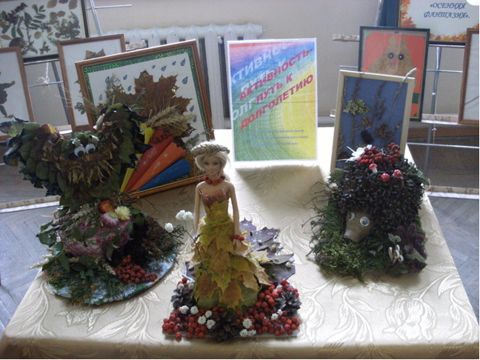

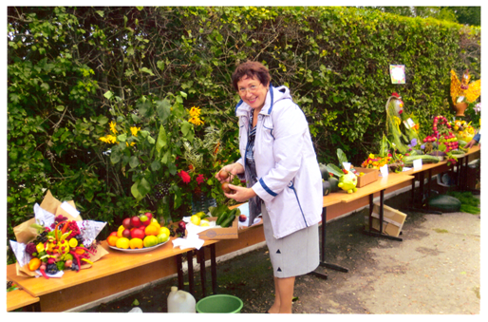
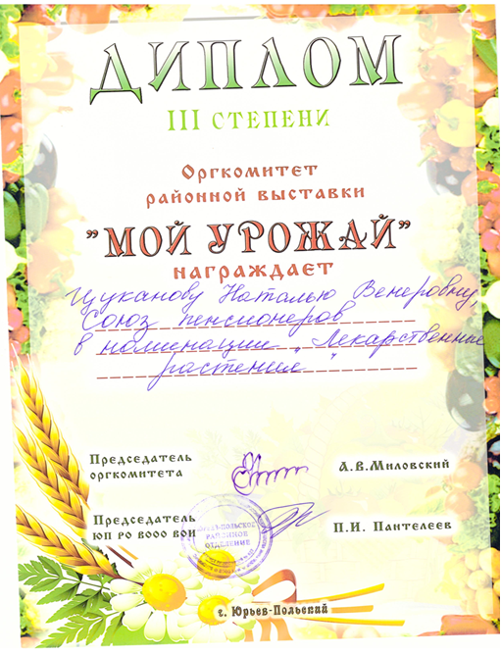

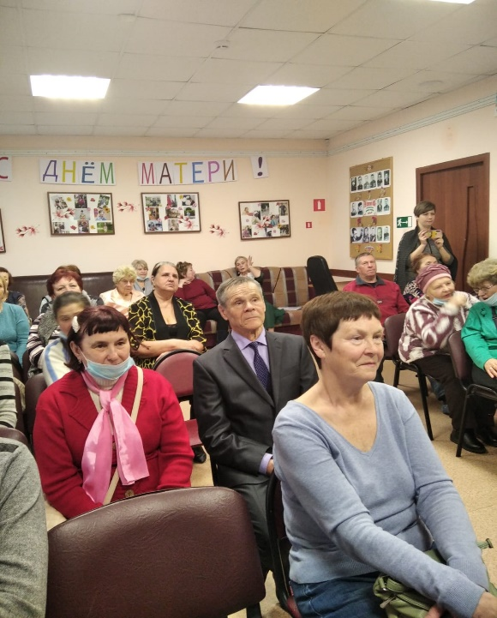
Желающие члены МО посещают любительское объединение ВОИ «Лира», на котором идет рассказ о поэтах, поэтах- песенниках, романсах, звучат концертные номера и выступают различные коллективы. В 2021 году посетили 2 заседания

Определенная связь имеется с районным обществом «Ветераны Великой Отечественной войны и труда, и правоохранительных органов». Участвуем в совместных акциях и мероприятиях: «Зажги свечу памяти» -22 июня, «Никто не забыт, ничто не забыто» - 9 мая, «День героя Отечества» - 9 декабря, «Уроки мужества».
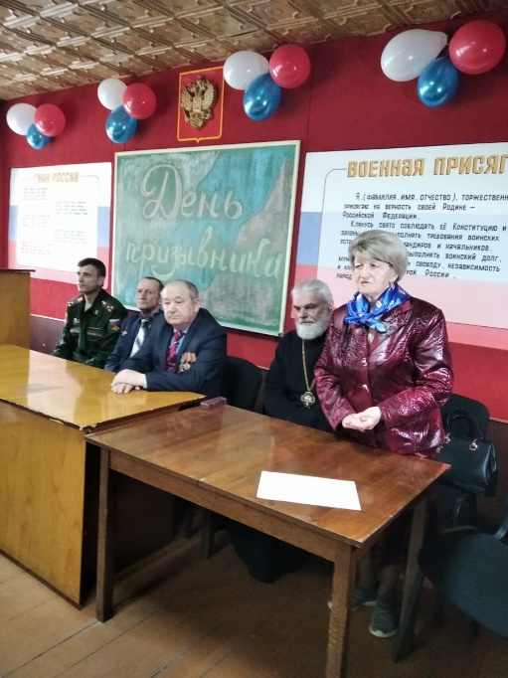
Особая связь с районным отделением ВРО «Комитет солдатских матерей и семей погибших защитников Отечества»
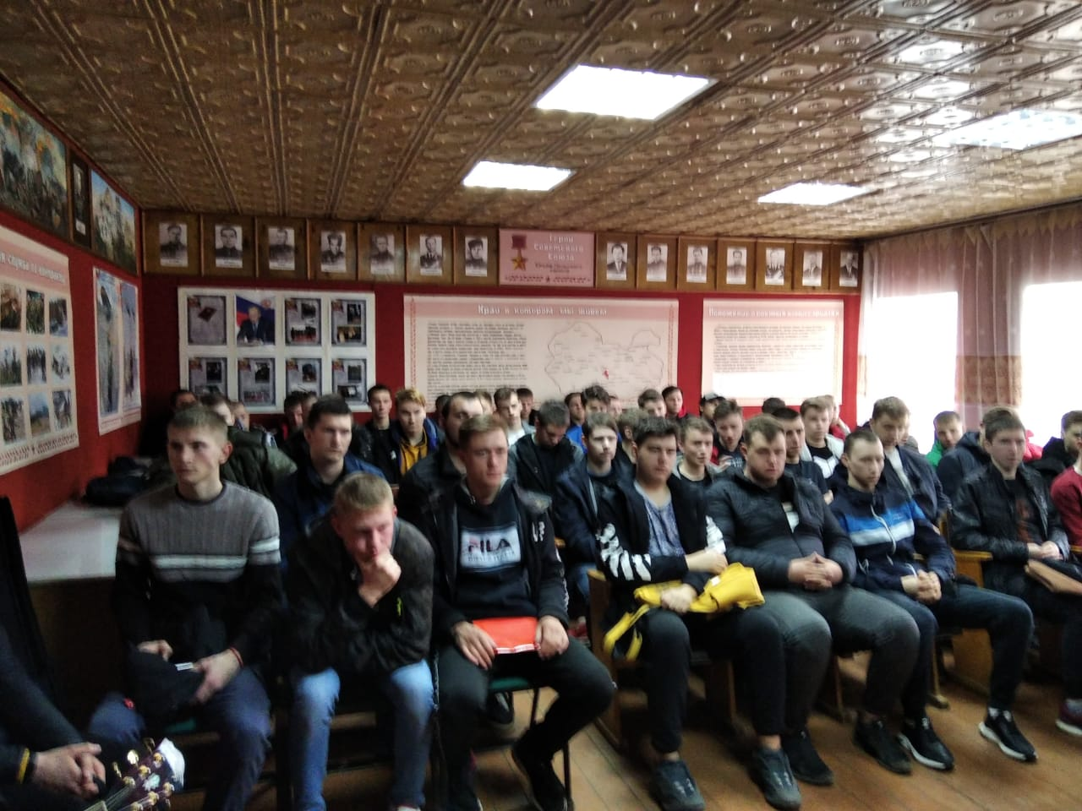

Председатель местного отделения ВРО Комитет солдатских материей и погибших защитников Отечества – Куксина Н.К. заместитель –Максимова Р.А.
Член «СПР» Л.А. Садыкова 11 лет возглавляет районную организацию «Дети войны».
Е.Ю. Загорская - член местного отделения. Она является директором Юрьев-Польской централизованной библиотечной системы, является председателем районной организации «Знание», председатель ревизионной комиссии в районном отделении партии «Единая Россия», член комиссии по делам несовершенно летних и защите их прав при администрации МО Юрьев-Польский район (заседания 2 раза в месяц), депутат городского Совета народных депутатов
Працук Л.А.- депутат районного Совета народных депутатов.
Белова В.В.- руководитель народного коллектива «Сударушка» - депутат по Красносельскому сельскому поселению
общественные палаты (ФИО и срок полномочий)
Белова В.В.- руководитель народного коллектива «Сударушка» - депутат по Красносельскому сельскому поселению
7. Результаты участия в избирательных кампаниях (краткая справка): Члены Юрьев-Польского отделения занимают самую активную позицию в проведении избирательных компаний. Члены местного отделения совместно с партией «Единая Россия» входят в штаб района по организации и проведению выборов: Сергеева Н.А. Илларионова Л.В., Куксина Н.К., Михайлова Р.А. Загорская Е.Ю., Тараканова, Михайлова Г.Н. Бушковская Г. Колесникова О.Р. Титаренко Т.Ф.
В 2021 году состоялись выборы в Государственную думу и дополнительные выборы депутата в Совет народных депутатов МО город Юрьев—Польский по одномандатным избам. Округу №2. Куксина Н.К.- доверенное лицо Кондратьева О.В. кандидатом в депутаты. А также являлась ИНТЕРВЬЮЕРОМ опроса проголосовавших на выходе из УИК.
- в органы местного самоуправления избрано:2 человека
Загорская Е.Ю.- член городского Совета народных депутатов 3-ой созыв; секретарь Совета.
Працук Л.А. – районного Совета, член комиссии по бюджету района. (каждую первую среду месяцы ведет прием избирателей в читальном зале центральной библиотеки с 10.00 до12.00)
Белова В.В.- член Красносельского Совета народных депутатов
Куксина Н.К.- Председатель Совета сторонников партии «Единая Россия» (прием 1 раз в месяц)
Куксина Н.К.- Председатель ВРО ООО» Комитет солдатских матерей! (председатель. .Мирошниченко И.В.
Куксина Н.К.- Председатель ВРО ООО» Комитет семей погибших защитников Отечества» (председатель Адамович Н.Н.
(Совет ВРО Юрьев-Польского отделения «СПР» оказывает неоценимую помощь в работе всех общественных организаций.
- Законодательные Собрания (указать ФИО депутатов от РО СПР и срок действия мандата)
8. Реализация социально значимых проектов на муниципальном и региональном уровне:
- спартакиада пенсионеров:
. Наши участники ежедневно занимаются Скандинавской ходьбой, привлекают всех желающих. Проходят по 4-5 км.
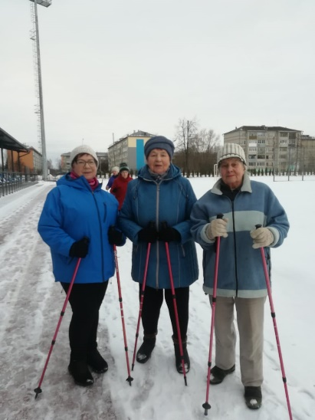
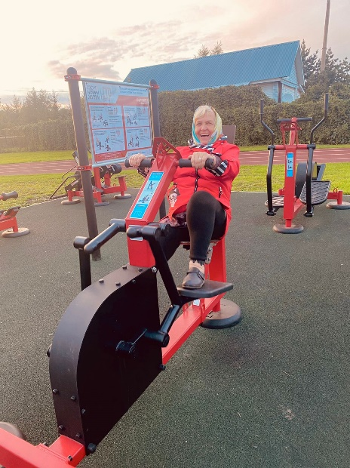
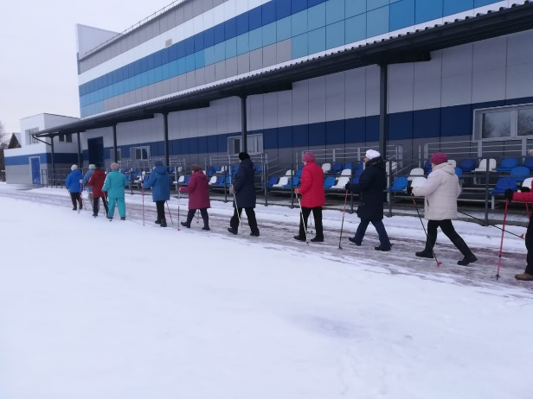
При комплексном центре работают факультеты: «Активное долголетие» и «Здоровье» которые возглавляет член нашей организации врач – терапевт Пиперова М.В. и наш член Смирнова В.А-председатель первичной организации.
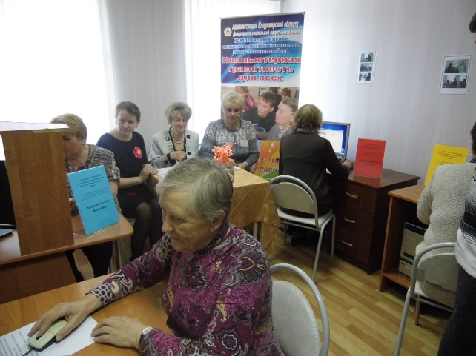

- чемпионат по компьютерному многоборью
Ежегодно район принимает участие в областных соревнованиях по компьютерному многоборью. В 2021 году в областном соревновании приняли участие члены МО Михайлова Г.Н. и Морозова М.Б.
- шахматные турниры: совместно с Университетом пожилого человека и ВОИ - 1 турнир. В областном соревновании по шахматам приняли участие Маркова Наталья Николаевна и Иванов Сергей Алексеевич. Маркова заняла 3 место в областном соревновании.
-фестивали самодеятельного творчества:
При Юрьев-Польском отделении имеется 4 песенных коллектива:
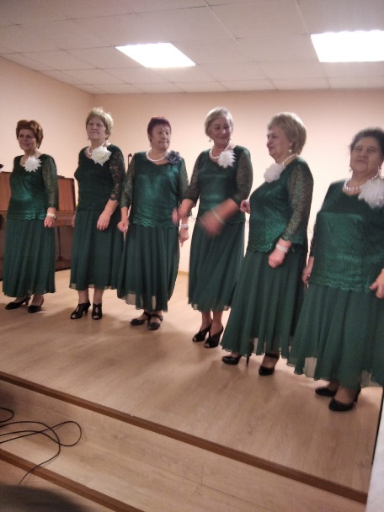
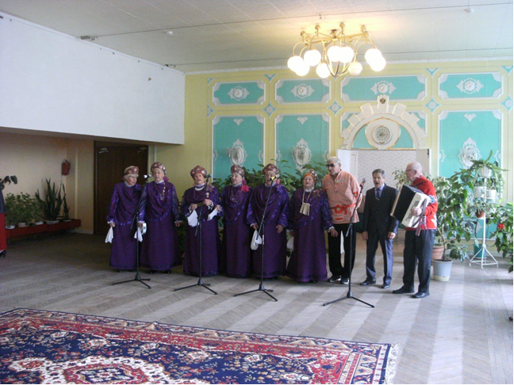
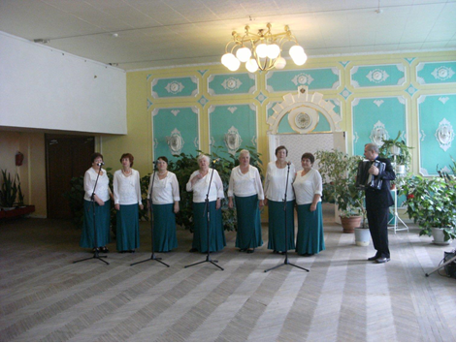

Хор «Ветеран» (староста Федулова В.Н.), ансамбль «Неугомонные» -рук, Михайлова Г.Г., ансамбль «Россияночка» рук. Кондрашина З.К., хор русской песни «Сударушка» -рук. Белова В.В. Коллективы востребованы в районе, выезжают в сельские клубы с концертными программами, ежегодно принимают участие в районных смотрах, конкурсах и фестивалях участие.». Хор «Ветеран» и участница хора Варварина Л.П. хор русской песни из Соснового бора «Сударушка» получила Гран - При фестиваля.
В 2021 году из-за самоизоляции районный конкурс «Битвы хоров» состоялся в системе Онлайн
В конкурсе приняли участие 5песенных коллективов «Россияночка», «Ветеран» Сударушка», «Зоренька» и «Неугомонные». В жюри заседали Директор Юрьев-Польского отдела социальной защиты Тимофеева С.Н., Директор Комплексного центра по работе с пенсионерами Иванова Ж.Н. Директор РЦКД Пантелеев П.И. Заведующая отделом народного творчества, руководитель народного коллектива «Юрьев день» Новосельская Е.И. председатель Юрьев-Польского отделения ВРО ООО СПР Куксина Н.К. На областной конкурс по решению большинства голосов отправлена заявка на коллектив Комплексного центра по работе с пенсионерами «Неугомонные».
- конкурсы: при проведение тематических мероприятий проводятся самые различные конкурсы: конкурс народного творчества, конкурс на лучший блин, конкурс на лучшую Частушку, на лучшее исполнение по заказу ведущего: «Узнай кто я» и др. Победители конкурсов награждаются небольшими сувенирами.
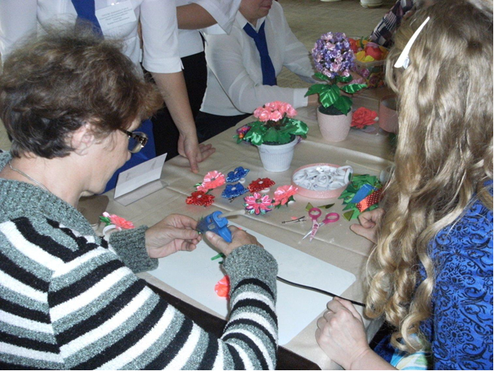
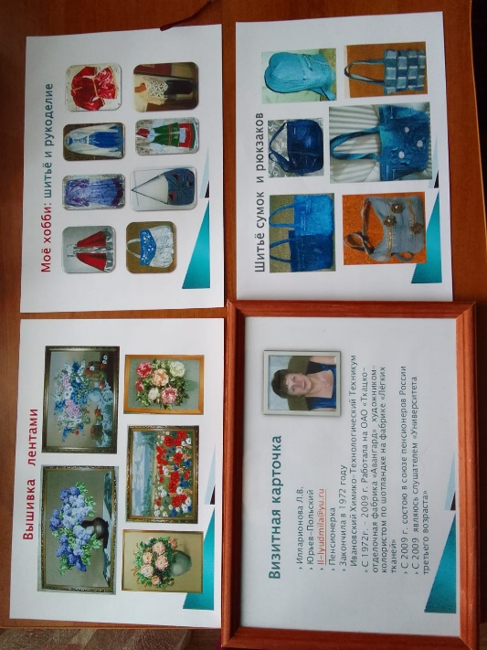

проведение мероприятий в 2021 году: «Красота работ женских рук»,
«Творенье рук –душе отрада «Лоскутное шитье» и «Умелые руки не знают скуки».
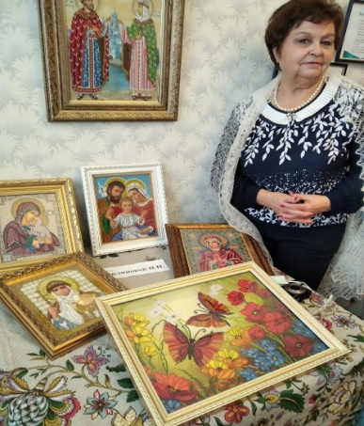
Конкурсы: на знание концовок четырехстиший, пословиц о смысле жизни, о семье, о дружбе. В октябре интересно организована конкурсная программа, посвященная Дню матери. Победителем признана Филиппова Н.И.

- шефство над домами-интернатами пожилых граждан и инвалидов
В 2021 году самодеятельные коллективы по очереди выезжали в Небыловский дом милосердия, народный хор «Ветеран», «Сударушка» - - шефствует и над Бавленским домом интернатом Кольчугинского района. Всего каждый коллектив побывал по 3-4 раза с мерами самосохранения.
- шефство над детскими домами
- ярмарки, выставки
Члены Юрьев-Польского отделения участвуют во всех проводимых в районе ярмарках- осенней, новогодней, весенней. Выставляются и изделия народного творчества и прикладного искусства с мастера -классами, с выращенным урожаем, с рассадой цветов, кустарников, деревьев, с кондитерскими изделиями, так же участвуют в конкурсах на лучшее изготовление чучела «Масленицы».
Ежегодно по инициативе художника с. Красное Сергеева Ю.А проводится праздник 7 июля Ивана Купалы в с. Красное. В празднике принимают участие народные коллективы «Сударушка», «Неугомонные». Члены МО Бочкина Т.П., Потемина Т.И., Колесникова О.Р.
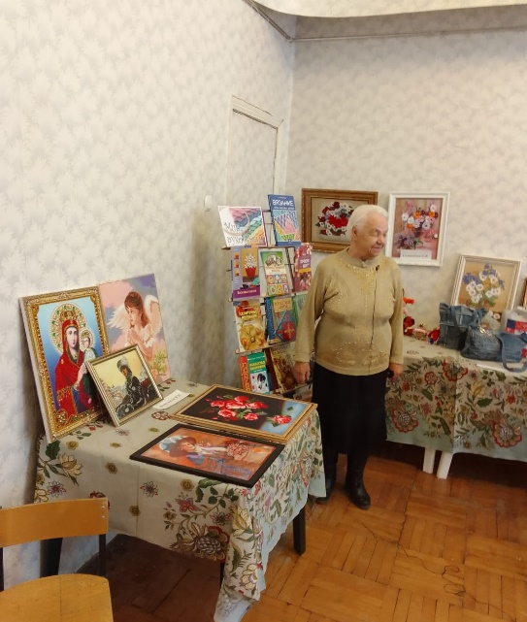
Федулова В.Н.- староста хора «Ветеран» в 2021 году продолжает совершенствовать технику вышивания. Занимается сейчас алмазным шитьем всего за все время вышила 29 картин.

9. Университет «третьего возраста» (указать форму участия МО)
Все члены Университета 3 возраста являются членами местного отделения. Председатель МО Куксина Н.К.- постоянный представитель всех проводимых мероприятий в Университете: итоговое совещание, мероприятия.
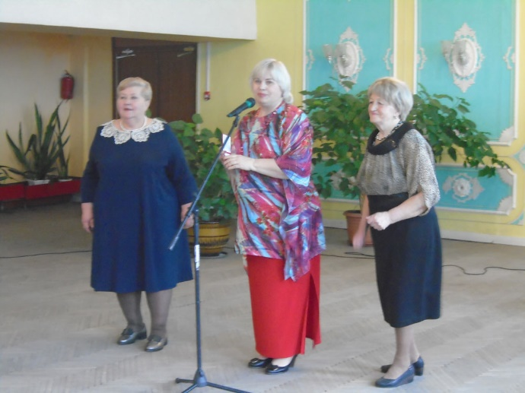
Совместные мероприятия: «Активное долголетие» в области, районе, в поселениях)
Фестивали, конкурсы, шефство в отделениях милосердия района, выставки, ярмарки, спартакиады

С Университетом у нас единый сайт. Раздел местное отделение «Союз пенсионеров России»
10. Обучение компьютерной грамотности за, количество обученных:
- количество обученных/обучаемых:
- количество обученных в 2020-2021 гг. В связи с пандемией в учебном году занятия по компьютерной грамотности в университете 111 возраста не проводились. Обучаемых и обученных –нет.
Соревнования проведены с членами университета имеющих навыки по работе с компьютером. В соревнованиях районных приняли участие члены МО: Михайлова Г.Н. Морозова М.Б. Кожина Н.И. В областных - Михайлова Г.Н. и Морозова М.Б.

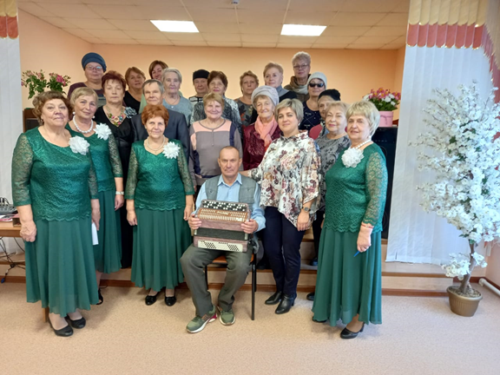
В «Университете третьего возраста» насчитывается 14 факультетов:
Православие; Правовые знания; Музыкальный; Краеведение;
Здоровье; Рукоделие; Мастер-класс(рукоделие); Эрудит;
Компьютерная грамотность; Активное долголетие; Литературный, Этика и психология; Гармония; Танцевальный 55+

11. Клубы по интересам (указать количество, численность, особенности)
Всего в Юрьев-Польском местном отделении насчитывается 7 клубов по интересам:
«Клуб любителей театра», в нем 52 человека
«Клуб любителей скандинавской ходьбы» - 18 человек,
«Клуб любителей танца» -39 человек,
«Клуб активного долголетия и здоровья» 21 человек.
«Клуб любителей кино» в нем насчитывается 37 участников.
В 2021 появилась еще 2 клуба «Клуб любителей книги» - 19 человек и клуб «Радуга» -любителей плавания – 14человек
На всех мероприятиях танцевальная группа радует членов своим творчеством.
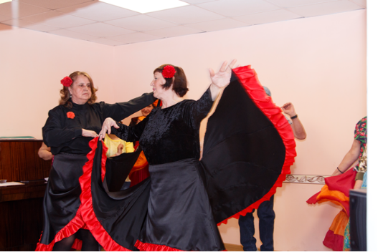
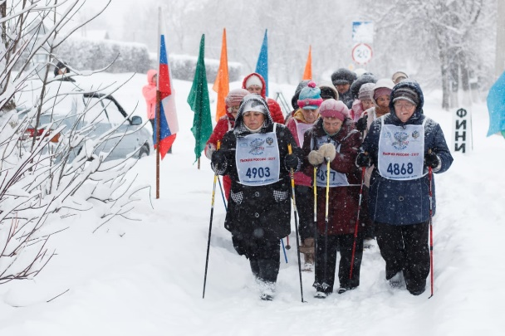
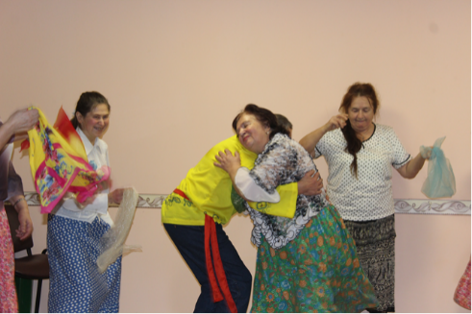

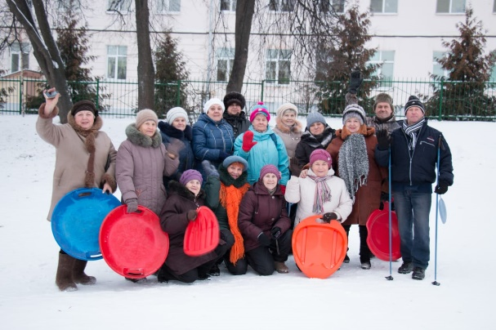

Народный коллектив РЦКД хор «Ветеран» - 14 человек
Ансамбль – «Неугомонные» - 10 человек
Ансамбль «Россияночка» - 10 человек
Народный коллектив Сосновоборского сельского клуба хор русской песни «Сударушка» -15 человек.
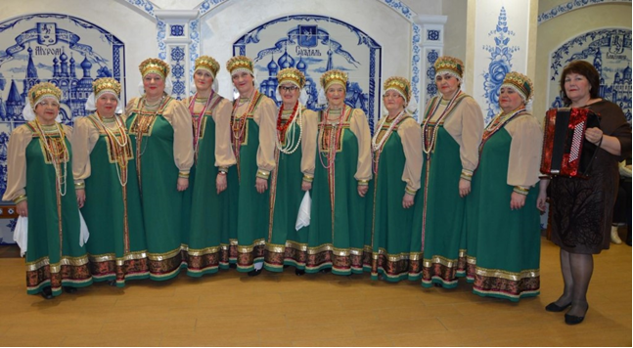
Коллективы постоянные участники всех проводимых мероприятий. Мероприятия проводятся согласно плану – 1 раза в месяц в паркетном зале Дворца культуры «Россия» Выступления коллективов готовятся заранее согласно тематике.
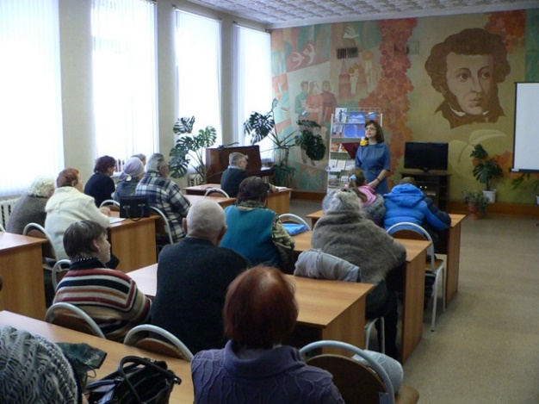
По всем вопросам касающихся пенсионного обеспечения МО в тесном контакте работает местным пенсионным фондом

12. Общественные приемные
Юрьев-Польское отделение ВРО ООО «Союз пенсионеров России» заключил с учреждениями культуры района Договора о взаимном сотрудничестве»: с МБУК «Юрьев-Польская ЦБС». С МБУК «РЦКД» (районный центр культуры и досуга), МБУК «Юрьев-Польский историко-архитектурный и художественный музей». Договора составлены на предмет проведения культурно-массовых мероприятий. По условиям договора Союзу пенсионеров предоставляют помещения для проведения мероприятий, обеспечивают соответствие качества предоставляемых услуг, сроки исполнения, высокую культуру обслуживания. МО оказывает содействие в проведении культурно-массовых мероприятий.
Центральная библиотека предоставила Местному отделению компьютер, помещение для работы Совета, проведения массовых мероприятий. Историко- архитектурный художественный музей бесплатно обслуживает членов местного отделения. РЦКД предоставляет залы для репетиций и проведения всевозможных мероприятий, выступления всех существующих в РЦКД коллективов.
Тесная связь налажена с общественной приемной партии «Единая Россия».
Куксина Н.К. является председателем Совета сторонников партии Единая Россия. Один раз в месяц ведет прием граждан по самым разнообразным вопросам в кабинете партии «Единая Россия». О благоустройстве придомовой территории, о ликвидации деревьев по месту жительства граждан, о различные семейные конфликты.
Хотя пенсионный фонд объединился, и директор Мокичева О.А. возглавляет Кольчугинский ПФ связь наша не прекратилась. Так же приглашаем представителей ПФ на наши мероприятия, так же Куксина Н.К. является членом комиссии ПФ по
Соблюдению требований к служебному поведению и урегулированию конфликтных интересов
13. Иные виды деятельности, особенности работы по решению Совета МО).
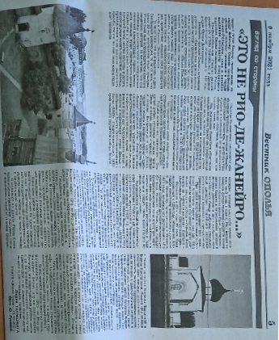
Получили развитие в местном отделении дружественные связи с другими отделениями ВРО. Так благодаря ВРО и созданию в интернете группы «Союз пенсионеров» делимся опытом работы о своих мероприятиях и пересылаем информацию в эту группу. Интересные публикации получаем из Ново-Александрова г. Кольчугина, Владимирских местных отделений. сообщения о проведении занятий наших инструкторов по Активному долголетию.

По желанию местного отделения г.Коврова в октябре месяце встретили пенсионеров Ковровского района. С удовольствием посетили гости наш музей, центральную библиотеку, РЦКД, Комплексный центр по обслуживанию пенсионеров и другие интересные места нашего города. Об этом было сообщение и в нашей газете «Вестник Ополья», и в Ковровской районной газете «Знамя труда».

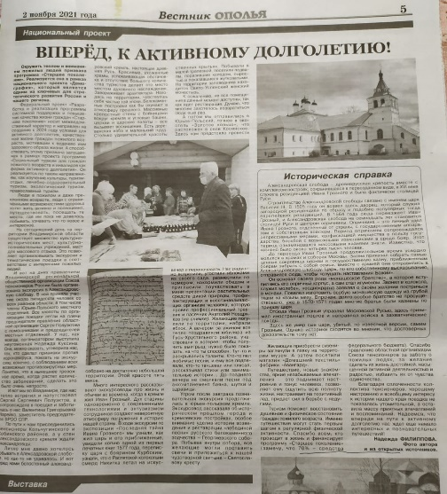
По предложению Владимирской региональной организации впервые была организована группа членов Юрьев-Польского отделения СПР в количестве7 человек, которая приняла участие в развитии социального туризма. Продумана очень интересная программа: знакомство со столицей Ивана Грозного в г. Александрове, затем незабываемое впечатление оставил Экологический отель в с. Косинское Юрьев-Польского района и, конечно, сам Юрьев-Польский – жемчужина Владимирского края Георгиевский собор и историко-архитектурный и художественный музей
14. В ноябре в местном отделении проведена презентация выставки народного творчества «Красота руками женщин» или «Творение рук – души отрада». На выставке были представлены работы членов Юрьев-Польского отделения ВРО «Союз пенсионеров России» Работы выполнены на высоком профессиональном уровне, самых различных жанров и техник. По итогам этой выставки жюри определило 5 лучших работ: заслужили такие работы: Колесниковой О.Р «Вязаный женский костюм (кофта и юбка), Галины Бушковской картина «Цветы в вазе» выполненная лентами, Картина Н. Филипповой «Святое Семейство» вышивка бисером, картина В. Антоновой вышивка «Букет цветов» по канве. Л. Илларионовой «Вязанная женская сумка». После презентации состоялось праздничное мероприятие, посвященное традиционному Дню матери.
Приложение: фильм «Презентация народного творчества Красота руками женщин»». Статья газеты «Вестник Ополья» от 7.12.2021, фотографии.
https://disk.yandex.ru/i/ss3BA-2-OCV9Hw
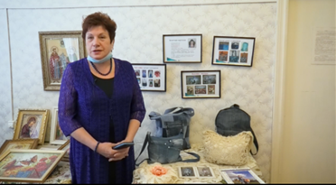
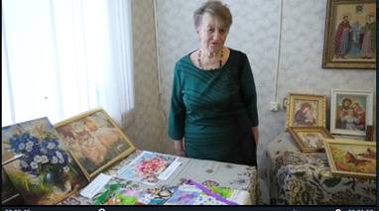
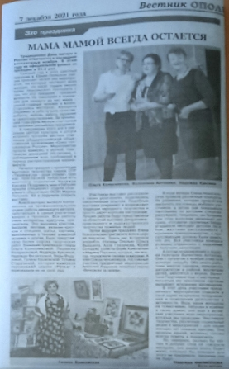
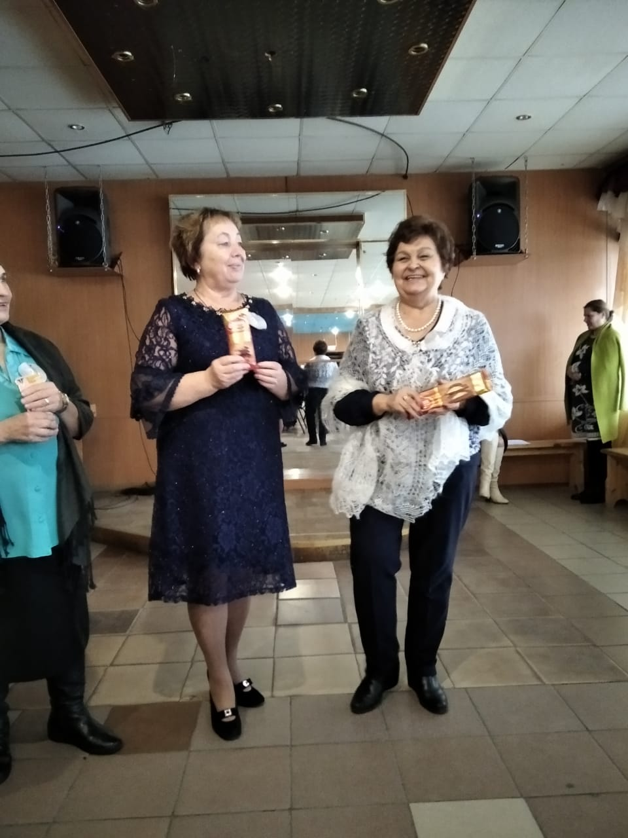

Председатель Юрьев-Польского отделения ВРО ООО
«Союз пенсионеров России». Н. К. Куксина

